Тема доклада: «WPS Office в образовательном процессе»
Образовательный процесс включает в себя не только проведение уроков, но и подготовку к ним. Подготовка учителя к уроку — это планирование, разработка, моделирование или проектирование занятия, которое оформляется в поурочный план.
Работа с текстовыми и табличными документами входит в обязанности каждого учителя. Умение правильно составить документ, используя все возможности программы, показывает не только ИКТ-компетентность педагога, но и экономит время и силы.
В настоящее время современный учитель должен уметь с легкостью составлять планы уроков, рабочие программы, методические разработки и рекомендации, готовить контрольно-измерительные материалы и многое другое.
Если на персональном компьютере нет Microsoft Office возможно поставить аналоги, либо воспользоваться онлайн версией Офиса (Yandex Документы, Google Документы)
Рассмотри WPS Office (Writer, Presentation and Spreadsheets, ранее известный как Kingsoft Office) — офисный пакет, созданный китайским разработчиком программного обеспечения Kingsoft Corporation.
WPS Office был разработан в Китае. 6 июня 2014 года Kingsoft Office был переименован в WPS Office. Все продукты Kingsoft Office, как платные, так и бесплатные, были переименованы в WPS Office.
WPS Office имеет официальные интерфейсы на многих языках, в том числе английском, французском, португальском, русском и др. Пакет состоит из текстового процессора WPS Writer, программы создания презентаций WPS Presentation и табличного процессора WPS Spreadsheets и PDF-инструменты.
WPS Office — превосходный помощник для бизнес-специалистов, учащихся и преподавателей. Он также отличается наибольшим удобством, так как совместим с Microsoft Office, Google-Документами и Adobe PDF.
WPS Office объединяет четыре компонента: Writer (профессиональный обработчик текстов), Presentation (предоставляет пользователям различные шаблоны, фоновые изображения и диаграммы), Spreadsheet (обеспечивает гибкий способ работы с таблицами, графиками и анализом данных, позволяя максимально упростить обработку данных) и PDF-инструменты (набор инструментов для работы с PDF-файлами).
Возможности WPS Office в образовании:
- Помощь преподавателям. WPS Office позволяет создавать документы, составлять планы уроков и анализировать результаты.
- Поддержка учащихся. Программа помогает создавать и систематизировать заметки, готовить материалы для рефератов и дипломных работ, а также анализировать данные исследований.
- Работа на разных устройствах. WPS Office поддерживает Windows, Mac, Linux на ПК, iOS и Android на мобильных устройствах, а также онлайн-редактирование в веб-версии.
- Совместимость с Microsoft Office. WPS Office совместим с форматами Microsoft Office, что облегчает обмен файлами с коллегами, которые используют эту программу.
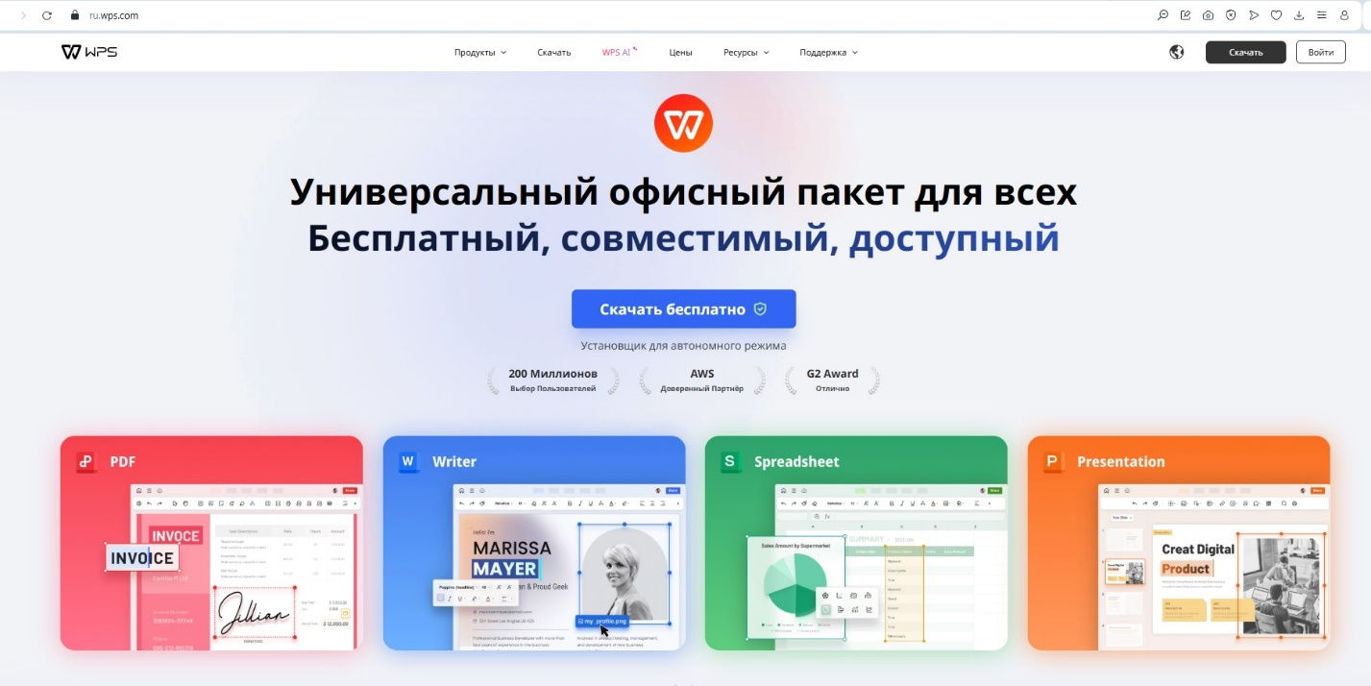
Установка WPS Office на ОС Windows не займет много времени: достаточно скачать установочный файл в формате EXE с официального сайта разработчиков, затем запустить его и следовать инструкции пошагового мастера.
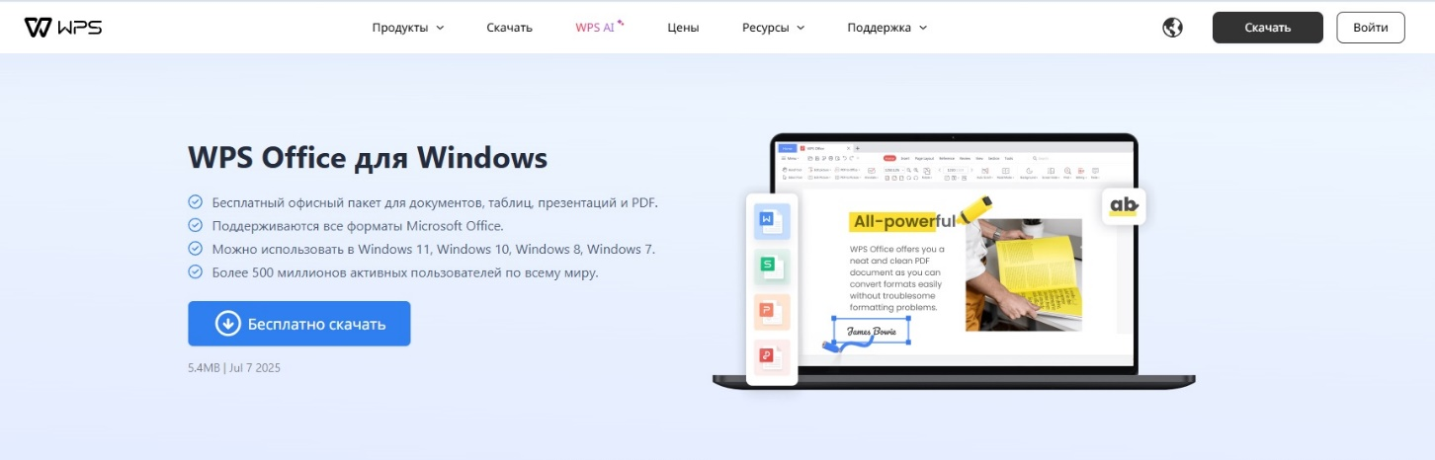
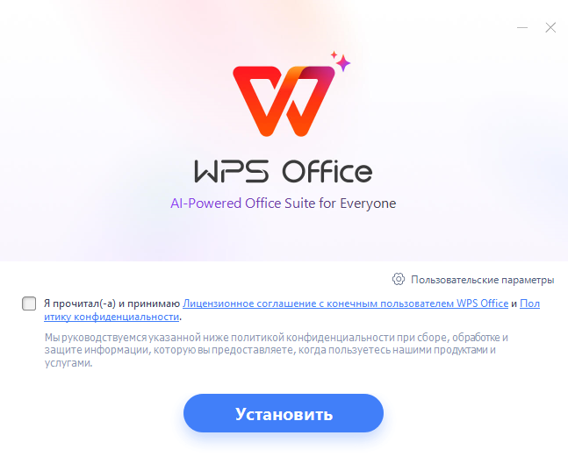
Так же есть возможность скачать WPS Office и для других операционных систем.
Главное окно WPS Office открывает доступ ко всему инструментарию программы.

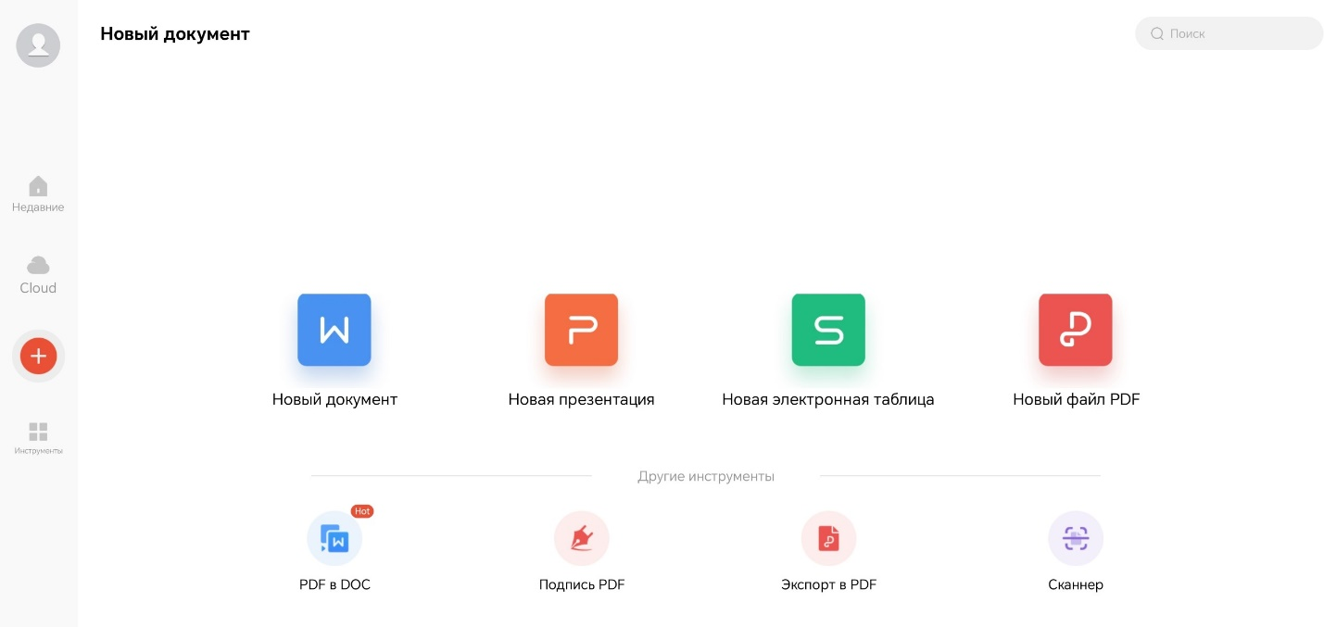
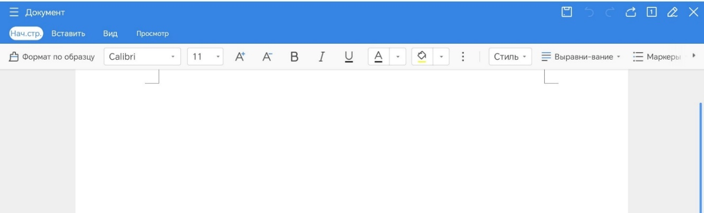
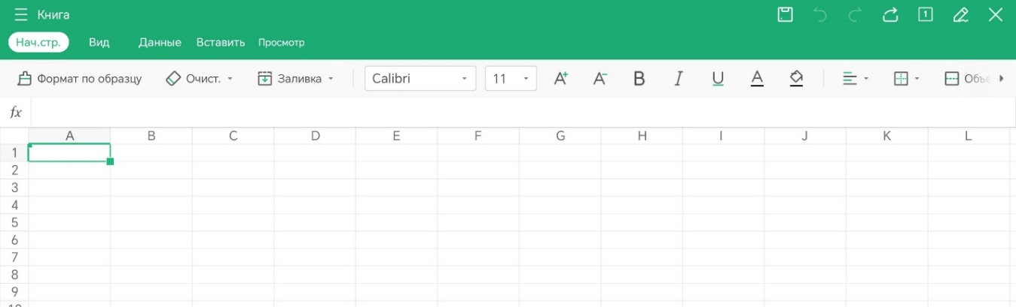
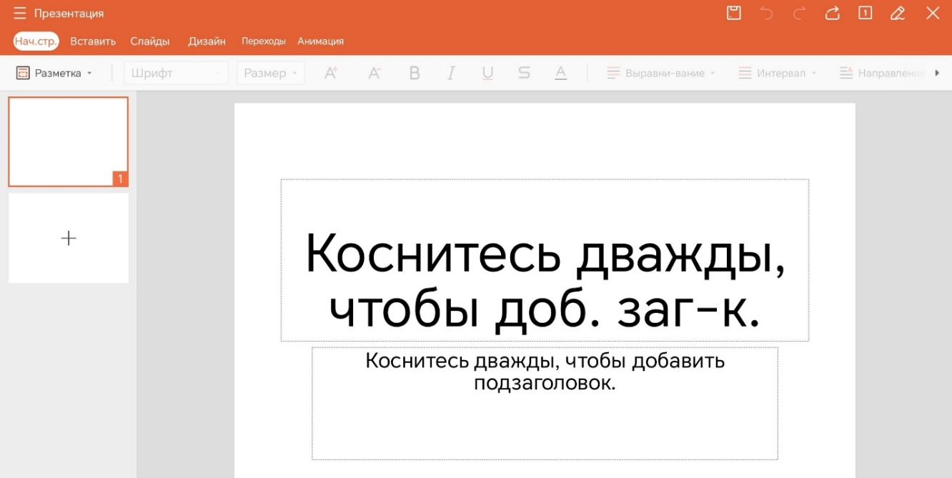
У WPS Office нет явных недостатков. Хочется отметить интуитивно понятный интерфейс и многофункциональность – не надо качать несколько программ и работать в них отдельно.

Для доклада использовались материалы с официального сайта WPS Office и информация с Рувики (российская онлайн-энциклопедия).

